Presseinformation

Temperaturüberwachung in Metall- und Stahlindustrie

Fluke Process Instruments präsentiert seine Temperaturprofilsysteme und Infrarot-Temperaturmesslösungen auf der THERMPROCESS. Als jüngste Neuheit im IR-Sortiment ermöglicht das Punktpyrometer Thermalert 4.0 die automatische berührungslose Temperaturüberwachung im Bereich -40…2250 °C. Dank seiner weiten Umgebungstemperaturspanne von -20...85 °C können nun mehr Messpunkte ohne Kühlung eingerichtet werden. Eine weitere IR-Innovation am Messestand ist die industrietaugliche Wärmebildkamera ThermoView TV40 mit integrierter Kamera für sichtbares Licht. Das System für eine stationäre Installation gewährleistet eine kontinuierliche Temperaturüberwachung im Bereich -10...1200 °C. Es erfüllt höchste Ansprüche an Geräte für die Industrieautomatisierung und unterstützt eine Bildübertragung über GigE und automatische Alarme.

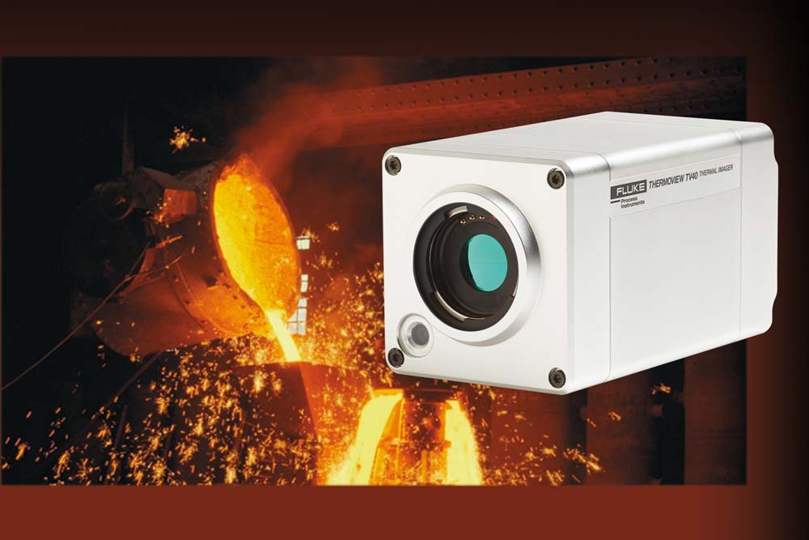
Bild: Die Wärmebildkamera ermöglicht die kontinuierliche Prozessüberwachung und sendet automatische Alarme bei Überhitzung oder definierten Unregelmäßigkeiten

Die Sparte Temperaturprofilmessung zeigt die Datenlogger Datapaq TP3 mit bis zu 20 Messkanälen und einer herausragenden Speicherkapazität von 3,6 Mio. Datenpunkten. Die Logger ermöglichen Gleichmäßigkeitsprüfungen (TUS) und die Aufzeichnung der Produkttemperatur direkt im Ofen. Sie eignen sich sogar für die Überwachung von Wasser- oder Gasabschreckprozessen. Anwender können einfach CQI-9-, AMS-2750E- und ISO9000-konforme sowie individualisierte Protokolle erstellen. Die Logger haben einen Messtemperaturbereich von -100...1370 °C und eine hohe Genauigkeit von ±0,3 °C. Fluke Process Instruments liefert komplette anwendungsspezifische Systemlösungen mit belastbaren Hitzeschutzbehältern, der Auswertungssoftware Datapaq Insight und Thermoelementen. Das Standteam freut sich, Messebesucher bei der Auswahl der richtigen Lösung für ihre spezifische Anwendung zu beraten.
THERMPROCESS ist Teil der “The Bright World of Metals”, einer führenden internationalen Veranstaltung für die Metallindustrie, die außerdem auch die GIFA-Fachmesse für Gießereitechnik, die METEC-Metallurgiemesse und die Newcast-Messe für Präzisionsgussprodukte umfasst, die allesamt parallel in Düsseldorf stattfinden.
Fluke Process Instruments auf der THERMPROCESS
Düsseldorf, 25. – 29. Juni 2019
Halle 9, Stand C73

Bilder: | thermoview_tv40_iron_foundry_ladle | Zeichen: | 2014
Dateiname: | 201903056_pm_thermprocess_de | Datum: | 10.04.2019
Über Fluke Process Instruments
Fluke Process Instruments entwickelt, fertigt und vertreibt ein umfassendes Programm an Infrarot-Messsystemen und Temperaturüberwachungslösungen für industrielle Anwendungen, Instandhaltung und Qualitätskontrolle. Die Produkte, die weltweit unter den Marken Raytek, Ircon und Datapaq vertrieben werden, stehen für über 125 Jahre Technologieführerschaft im Bereich der Temperaturmessung.
Über Fluke
Die 1948 gegründete Aktiengesellschaft Fluke mit Sitz in Everett (Washington), USA, ist der internationale Marktführer im Bereich kompakter elektronischer Test- und Messgeräte. Anwender sind technisches Fachpersonal, Ingenieure, Elektriker und Messtechniker, die industrielle, elektrische und elektronische Anlagen und Kalibrierprozesse einrichten, testen und bedienen.

Kontakt:  Fluke Process Instruments GmbH  Sabrina Balkow  Blankenburger Straße 135  13127 Berlin  Tel.: 030 / 478 008 - 0  E-Mail: marcom2.emea@flukeprocessinstruments.de  Internet: www.flukeprocessinstruments.de | gii die Presse-Agentur GmbH  Immanuelkirchstraße 12  10405 Berlin  Tel.: 030 / 538 965 - 0  E-Mail: info@gii.de  Internet: www.gii.de

